PROPOSAL APLIKASI
TOKO ELEKTRONIK
ONLINE


Disusun Oleh :

Sharen Alicia Ayugi (25) XI RPL 2

Lembar Pengesahan
Kerja projek Rekayasa Perangkat Lunak Website
Toko Elektronik Online

Mengetahui Guru Pembimbing,

Ruly Dwi Setyaningrum S.Kom

Pendahuluan

1.1. Latar Belakang

Teknologi internet sudah terbukti merupakan salah satu media informasi yang efektif dan efisien dalam penyebaran informasi yang dapat diakses oleh siapa saja, kapan saja dan dimana saja. Teknologi internet memiliki efek yang sangat besar pada bisnis. Dengan hanya dari rumah atau di mana pun berada, calon pembeli dapat melihat produk-produk yang ditawarkan pada layar komputer atau handphone, mengakses informasinya, memesan dan membayar dengan pilihan yang tersedia.
Calon pembeli dapat menghemat waktu dan biaya karena tidak perlu datang ke tempat transaksi. Transaksi secara online dapat menghubungkan antara penjual dan calon pembeli secara langsung tanpa dibatasi oleh suatu ruang dan waktu. Hal ini menunjukkan bahwa transaksi penjualan secara online mempunyai calon pembeli yang potensial.
Pada saat ini sudah banyak usaha penjualan yang dilakukan secara online. Seperti salah satu contoh yang saat ini sedang ramai yaitu Toko Online. Di era yang serba digital seperti sekarang ini, dunia Toko Online sudah mengalami revolusi yang sangat cepat.

1.2. Tujuan
- Daya jangkau jual lebih meluas
- Efisiensi dalam segi penjualan produk
- Efisiensi user untuk melihat info barang yang dicari
- Mempermudah user dalam memesan dan membayar barang yang diinginkan

1.3. Rumusan Masalah
Sesuai dengan latar belakang diatas maka dapat dirumuskan Produsen kurang mendapatkan calon pembeli yang potensial. Dan calon pembeli merasa kurang efisiensi saat melihat produk yang diinginkan, mengakses informasinya, memesan dan membayar dengan apa yang diinginkan.

1.4. Batasan Masalah
Adapun masalah yang ada pada pembeli hanyalah dalam hal efisiensi dan keefektifan dalam proses pembayaran maka dalam hal ini masalah yang akan dibahas hanyalah mencakup “Mempermudah dalam hal melihat produk, mengakses informasi, memesan, membayar dan konfirmasi pembayaran”.

Landasan Teori

2.1. Bahasa Pemograman & Database
- PHP
- CSS
- HTML
- MySQL & jQuery

2.2. Database Design

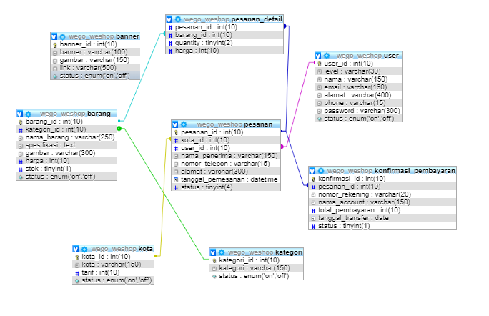

2.2. Login Design Mock-up
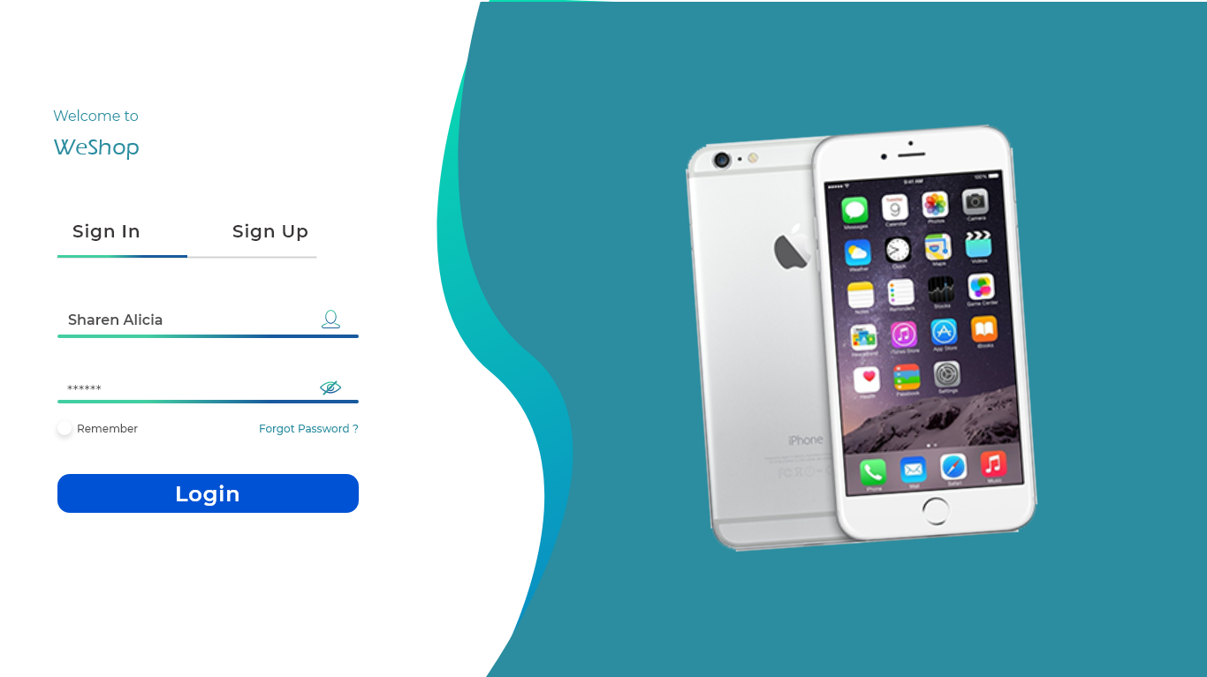

Rancangan Sistem

Dalam website ini terdapat dua akses yaitu:
1. Administrator (admin)
Pada akses sebagai admin yaitu pemilik jasa dapat menambah produk yang ingin dijualnya.
Pada akses ini terdapat 2 menu yaitu:
a. Template / Produk
Pada menu ini admin dapat menambahkan, mengubah, dan meghapus produk template Elektonik dengan ukuran tertentu yang bisa ditambahkan sesuai kategori.
b. Kategori
Pada menu ini admin dapat menambahkan, mengubah, menghapus kategori Elektronik yang terdapat dalam website.
- Kategori Kota
Pada menu ini admin dapat menambahkan, mengubah, menghapus kategori Kota yang terdapat dalam website.
- Order masuk
Pada menu ini admin dapat melihat orderan yang masuk, serta dapat memproses orderan tersebut.
- Harga
Pada menu ini admin dapat menambah, mengubah, dan menghapus list harga sesuai template yang dijual.
- Set Super Admin
Pada menu ini admin dapat menambahkan karyawan lain untuk menjadi super admin

2. User
Pada akses ini user yang ingin membeli Alat Elektronik dapat melakukannya melalui website.
Pada akses user ini ada menu-menu yang dapat digunakai
yaitu:
a. Order
Pada menu ini user yang ingin membeli barang elektronik memilih template terlebih dahulu sebelum memesan, lalu mengisikan data-data seperti nama lengkap, alamat, jasa pengiriman, dan lain-lain.

b. Pembayaran
Pada menu ini user diharuskan membayar setelah membuat order.

c. Konfirmasi Pembayaran
Pada menu ini user dapat melakukan konfirmasi pembayaran setelah melakukan pembayaran

Penutup

Kesimpulan yang didapat adalah produk dapat dipasarkan jauh lebih luas dan efisiensi dari pihak konsumen :
- Daya jangkau jual lebih meluas
- Efisiensi dalam segi penjualan produk
- Efisiensi user untuk melihat info barang yang dicari
- Mempermudah user dalam memesan dan membayar barang yang diinginkan

Demikian proposal tugas ini saya buat sebagai sebuah acuan dalam mengerjakan proyek pembuatan web. Tidak lupa saya ucapkan Syukur kepada Tuhan YME karena atas segala Rahmat dan Hidayah-Nya saya dapat menyelesaikan proposal pembuatan web ini.
Semoga proposal ini dapat diterima dengan baik oleh Bu Ruly karena proposal ini merupakan tahap awal saya dalam menyelesaikan tugas ini.
Atas segala waktu dan perhatiannya saya ucapkan terimakasih.

